威海市科技服务业行业协会

关于举办全市创孵机构园区行活动的通知

为创新实施科技服务业“红舵引航工程”，进一步推进科技服务业向“服务内容高端化、服务主体多元化、服务供给网络化、服务链条细分化、服务模式平台化、服务领域跨界化”方向发展，充分发挥先进创业园区的“示范”效应，学习他们的创新做法与成熟经验，特举办全市创孵机构园区行活动，现将相关事宜通知如下：
一、主办单位：威海市科技服务业行业协会
协办单位：威海北洋电子信息孵化器有限公司
二、报名时间：2022年6月7日--8日
三、活动日期：2022年6月10日
四、活动安排：

时间 | 活动内容 | 活动地点 | 备注
9:00 | 集合 | 海滨路会展中心停车场 | 自行到达
9：20-9：50 | 参观华田科技创业服务中心 | 高区东夼路华田工业园 | 统一乘坐大巴车
10:20-11：00 | 参观智慧谷众科创新工业园 | 经区宋家洼 | 统一乘坐大巴车
10:20-11：00 | 参观威海智慧谷投资运营公司本部 | 经区香港路 | 统一乘坐大巴车
11:30-13:00 | 自助午餐 | 东浦湾自助餐厅（滨海大道东浦湾海水浴场对面） | 统一乘坐大巴车
13：30-14：00 | 参观瑞欣孵化器智能装备中试基地 | 崮山镇皂埠路 | 统一乘坐大巴车
14：30-15：00 | 参观环翠区高新技术企业孵化创业服务中心，听取孵化中心情况现状和经验介绍 | 环翠区新威路 | 统一乘坐大巴车
15：00-15：30 | 参加人员交流本次活动心得 | 环翠区新威路 | 统一乘坐大巴车
16:00 | 返回集合点、活动结束 | 海滨路会展中心停车场 | 统一乘坐大巴车

五、报名人员范围：全市科技服务类孵化器、众创空间。每个单位报名人数不超过2人。
六、参加活动人员需持有48小时内核酸阴性证明（以爱山东APP上显示的2022年6月8日10：00以后出具的核酸检测结果为准）。
七、活动所用大巴车辆、午餐等费用，均由协会负担，报名人员无需缴纳任何费用。
八、报名方式（任选其一）及截止时间：
1、请填写以下附件内容，发送到whkjfwy@163.com。
2、在协会企业微信平台-汇报-填写活动报名表。
3、报名截止时间：2022年6月8日17：00。
九、集合地点：海滨路会展中心停车场（从即墨路进入）
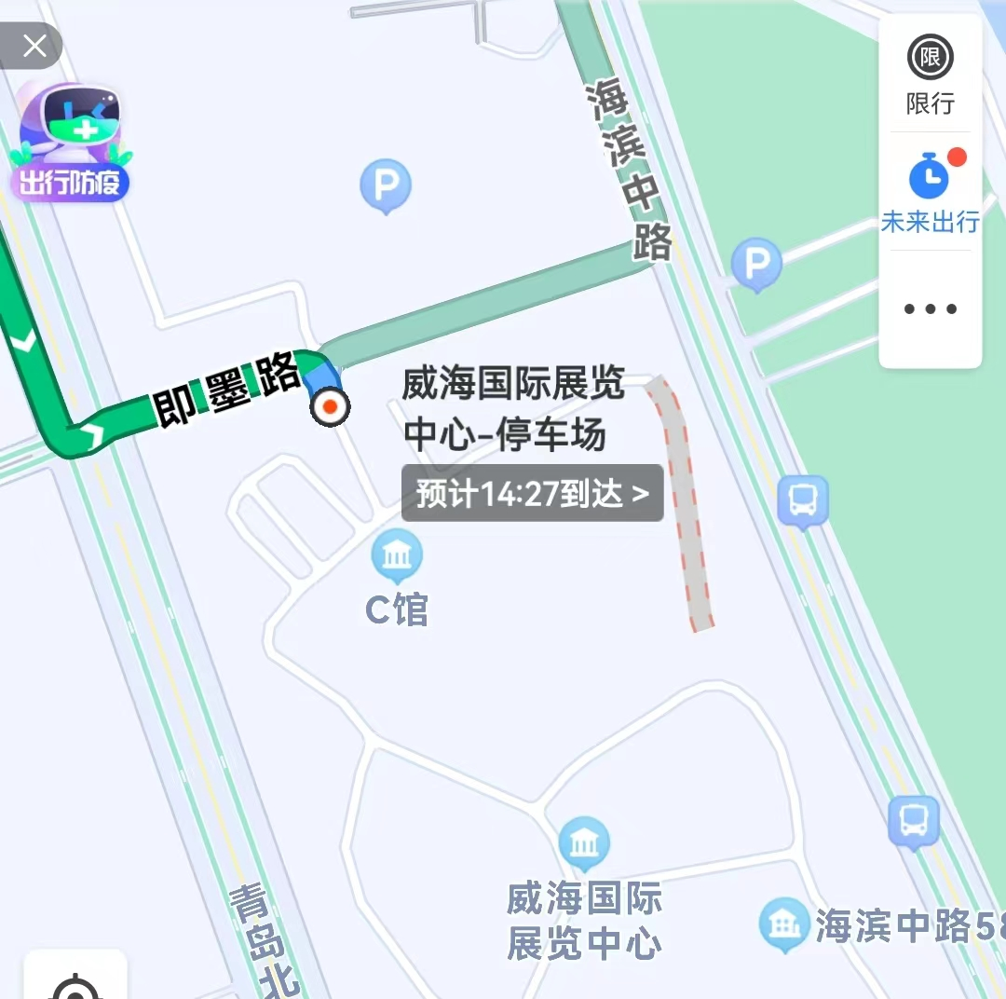

威海市科技服务业行业协会
2022年6月7日

附件：
活动报名表

姓名 | 性别 | 单位 | 职务/职称 | 手机

注：请最迟在6月8日17：00前反馈此报名表。

